Новые медицинские издания по специальностям «Акушерство и гинекология», «Педиатрия», «Инфекционные болезни», «Хирургия», «Лечебное дело» и другим направлениям в электронном виде

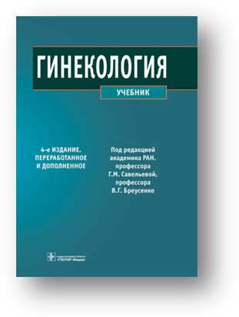
Гинекология : учебник / под ред. Г. М. Савельевой, В. Г. Бреусенко. - 4-е изд. , перераб. и доп. - Москва : ГЭОТАР-Медиа, 2025. - 432 с. - ISBN 978-5-9704-9013-6. - Текст : электронный // ЭБС "Консультант студента" : [сайт]. - URL : https://www.studentlibrary.ru/book/ISBN9785970490136 html (дата обращения: 03.04.2025). - Режим доступа : по подписке.
Четвертое издание учебника по гинекологии переработано и дополнено в соответствии с учебной программой. Большинство глав обновлено с учетом последних достижений в области этиологии, патофизиологии, диагностики и лечения гинекологических заболеваний. Логика представления материала отвечает международным требованиям современного медицинского образования. Текст четко структурирован, иллюстрирован множеством таблиц и рисунков, облегчающих его восприятие. Каждая глава содержит контрольные вопросы.
Учебник предназначен студентам учреждений высшего профессионального образования, обучающимся по различным медицинским специальностям, а также ординаторам, аспирантам, молодым врачам.

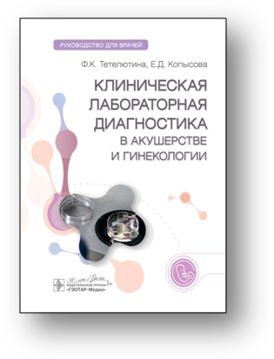
Тетелютина, Ф. К. Клиническая лабораторная диагностика в акушерстве и гинекологии : руководство для врачей / Ф. К. Тетелютина, Е. Д. Копысова. - Москва : ГЭОТАР-Медиа, 2025. - 96 с. - ISBN 978-5-9704-9078-5, DOI: 10.33029/9704-8003-8-KLD-2024-1-96. - Текст: электронный // ЭБС "Консультант студента" : [сайт]. URL: https://www.studentlibrary.ru/book/ISBN9785970490785.html (дата обращения: 11.04.2025). - Режим доступа: по подписке.
Непрерывное совершенствование методов исследования женского организма в различные возрастные периоды, в том числе во время беременности, родов, послеродового периода, а также пренатальное исследование плода диктуют необходимость ознакомления с современными достижениями науки и практической медицины в этой области.
В руководстве рассмотрены особенности лабораторной диагностики у женщин при заболеваниях органов репродуктивной системы и во время беременности. Представлены сведения о дополнительных исследованиях в акушерстве и гинекологии (общеклинических, биохимических, иммунологических и других показателях), функциональных методах исследования органов и их систем у женщин в различные периоды жизни. Приведены нормативные показатели гомеостаза и функциональных тестов у беременных, интерпретация полученных результатов исследований и изменений в течение беременности.
Издание предназначено акушерам-гинекологам, врачам клинической лабораторной диагностики.

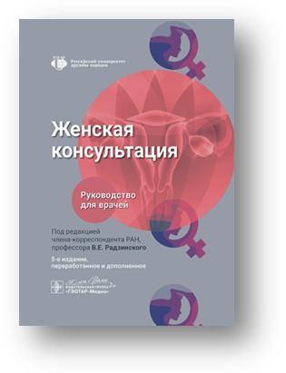
Женская консультация : руководство для врачей / под ред. В. Е. Радзинского. - 5-е изд., перераб. и доп. - Москва : ГЭОТАР-Медиа, 2025. - 784 с. - ISBN 978-5-9704-9107-2 - Текст: электронный.// ЭБС "Консультант студента" : [сайт]. - URL: https://www.studentlibrary.ru/book/ISBN9785970491072.html (дата обращения: 05.04.2025). - Режим доступа: по подписке.
Уникальность и практическая польза очередного издания руководства «Женская консультация» обусловлены впервые опубликованным содержанием деятельности акушера-гинеколога амбулаторного звена в соответствии с Порядком оказания медицинской помощи по профилю «акушерство и гинекология» (приказ Минздрава России от 20.10.2020 № 1130н) и актуальными клиническими рекомендациями.
Детализация основных положений работы на основе нормативных документов позволит врачу минимизировать ошибки и избежать конфликтов в повседневной деятельности.
Издание предназначено акушерам-гинекологам, врачам общей практики, руководителям медицинских организаций.

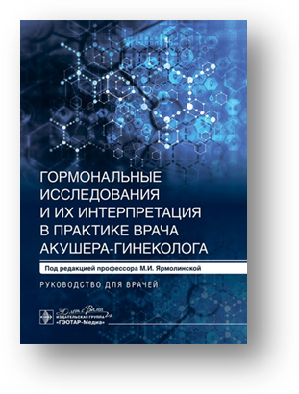
Гормональные исследования и их интерпретация в практике врача акушера-гинеколога : руководство для врачей / под ред. М. И. Ярмолинской. - Москва : ГЭОТАР-Медиа, 2025. - 272 с. - ISBN 978-5-9704-9095-2. - Текст : электронный // ЭБС "Консультант студента" : [сайт]. - URL : https://www.studentlibrary.ru/book/ISBN9785970490952.html (дата обращения: 11.04.2025). - Режим доступа : по подписке.
Актуальность публикации данного практического руководства обусловлена тем, что функциональные расстройства в репродуктивной системе, которые прямо или опосредованно связаны с эндокринной патологией, являются наиболее частой причиной обращения к врачу акушеру-гинекологу.
В руководстве представлена информация о современных гормональных исследованиях, необходимых для оценки физиологии репродуктивной системы, функции щитовидной железы, эндокринной функции поджелудочной железы, жировой ткани, надпочечников, а также метаболизма костной ткани. В краткой форме изложена информация о структуре, биологических эффектах, об изменениях секреции гормонов в зависимости от возраста женщины, фазы менструального цикла и при различных патологических состояниях. Для удобства практического применения в каждом разделе представлены клинические примеры. Знание показаний к назначению того или иного гормонального исследования с целью формулировки диагноза, выбора метода лечения и контроля его эффективности, а также умение правильно интерпретировать полученные результаты важны не только для акушеров-гинекологов, специалистов в области репродуктивной медицины, но и для врачей лабораторной диагностики и семейных врачей. Издание может быть использовано в программах обучения студентов медицинских вузов, клинических ординаторов, аспирантов.
Книга предназначена практикующим врачам акушерам-гинекологам и репродуктологам, эндокринологам, врачам общей практики, клиническим ординаторам, аспирантам, студентам высших медицинских учебных заведений.

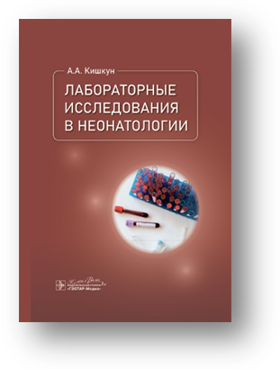
Кишкун, А. А. Лабораторные исследования в неонатологии / А. А. Кишкун. - Москва : ГЭОТАР-Медиа, 2025. - 592 с. - ISBN 978-5-9704-9299-4. - Текст : электронный // ЭБС "Консультант студента" : [сайт]. - URL : https://www.studentlibrary.ru/book/ISBN9785970492994.html (дата обращения: 05.04.2025). - Режим доступа : по подписке.
В руководстве представлены клинические показания к назначению лабораторных исследований у новорожденных, изложены подходы к правильному назначению тестов с позиций доказательной медицины.
Приведены критические величины результатов лабораторных тестов, требующие оказания немедленной медицинской помощи. Большое внимание уделено подготовке новорожденных к лабораторным исследованиям и технологии взятия проб биологического материала на анализы. Дан системный анализ возможностей современных лабораторных методов исследований в диагностике заболеваний, переходных и патологических состояний в период новорожденности, скрининга генетической патологии. Приведены значения референтных величин для доношенных и недоношенных новорожденных, младенцев с низкой массой тела для большого количества лабораторных тестов. Всесторонне рассмотрены подходы к оценке результатов лабораторных тестов.
Издание предназначено акушерам-гинекологам, неонатологам, педиатрам, врачам общей практики, врачам клинической лабораторной диагностики, а также преподавателям, аспирантам, клиническим ординаторам и студентам медицинских вузов.

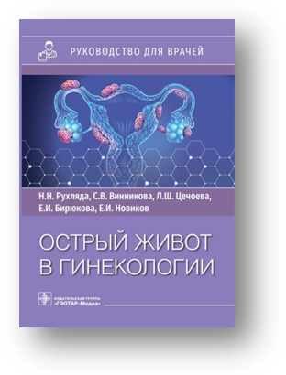
Острый живот в гинекологии : руководство для врачей / Н. Н. Рухляда, С. В. Винникова, Л. Ш. Цечоева [и др.]. - Москва : ГЭОТАР-Медиа, 2025. - 104 с. - ISBN 978-5-9704-9300-7 // ЭБС "Консультант студента" : [сайт]. - URL: https://www.studentlibrary.ru/book/ISBN9785970493007.html (дата обращения: 05.04.2025). - Режим доступа: по подписке. - Текст: электронный.
В клиническом руководстве указаны современные и конкретизированные данные для помощи в диагностике и лечении неотложных состояний у гинекологических больных в соответствии с клиническими рекомендациями и протоколами. Издание содержит большое количество наглядных таблиц и иллюстраций, что позволит освоить и выработать определенные принципы диагностики, а также правильную тактику ведения и лечения данной категории больных. Материал в книге может быть использован в учебном процессе.
Издание рекомендовано врачам акушерам-гинекологам, специалистам ультразвуковой и лабораторной диагностики, анестезиологам-реаниматологам, врачам скорой медицинской помощи, а также хирургам.

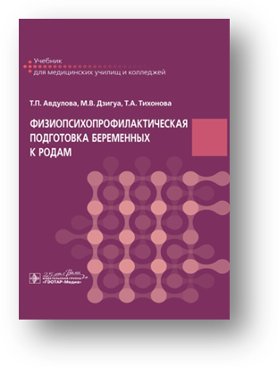
Авдулова, Т. П. Физиопсихопрофилактическая подготовка беременных к родам : учебник / Т. П. Авдулова, М. В. Дзигуа, Т. А. Тихонова. - Москва : ГЭОТАР-Медиа, 2025. - 280 с. - ISBN 978-5-9704-9278-9 // ЭБС "Консультант студента" : [сайт]. - URL: https://www.studentlibrary.ru/book/ISBN9785970492789.html (дата обращения: 03.04.2025). - Режим доступа: по подписке. - Текст: электронный.
Достаточно эффективные экономические меры стимуляции рождаемости в нашей стране должны быть подкреплены медико-психологической работой с населением в направлении повышения ценности и осознанности материнства и детства, развития комплексной, доступной и разнонаправленной помощи семье, планирующей рождение ребенка. Многочисленные опросы и исследования последних лет показывают, что не менее 60% женщин заявляют о потребности получить психологическую помощь в разных вариантах в ходе ведения беременности, родов и послеродового периода. А объективная необходимость такого рода помощи, особенно помощи, включенной в текущее взаимодействие медицинского персонала с пациентками, оказывается еще более высокой.
Авторы обобщили собственный многолетний опыт, представили результаты практической работы и достижения медицины в области перинатальной психологии.
Изложенная в учебнике информация дает возможность будущим акушерам приобрести знания в области психологии беременных, немедикаментозного обезболивания родов, организации партнерских родов и общения родителей с новорожденным, представления о развитии психики пренейта и направлениях пренатального воспитания и пренатальной педагогики, факторах риска психических состояний женщины, которые могут отрицательно сказаться на благополучном течении беременности и родов, а также приобрести умения грамотно проводить занятия по физиопсихопрофилактической подготовке беременных к родам.
Издание рекомендовано преподавателям и студентам медицинских колледжей и училищ при изучении ПМ.01 «Медицинская и медико-социальная помощь женщине, новорожденному, семье при физиологическом течении беременности, родов и послеродового периода» по специальности «Акушерское дело», а также слушателям отделений дополнительного профессионального образования и акушерам медицинских организаций системы родовспоможения.

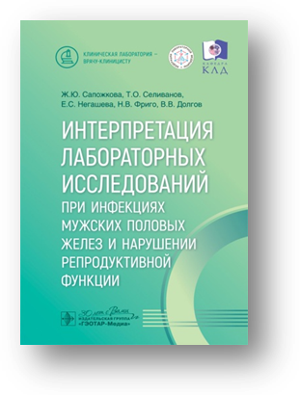
Интерпретация лабораторных исследований при инфекциях мужских половых желез и нарушении репродуктивной функции / Сапожкова Ж. Ю., Селиванов Т. О., Негашева Е. С. [и др.]. - Москва : ГЭОТАР-Медиа, 2025. - 144 с. - ISBN 978-5-9704-9023-5, DOI: 10.33029/9704-8017-5-ILT-2023-1-144. - Текст: электронный // ЭБС "Консультант студента" : [сайт]. - URL: https://www.studentlibrary.ru/book/ISBN9785970490235.html (дата обращения: 11.04.2025). - Режим доступа: по подписке.
Цель руководства — консолидировать врачей-клиницистов и врачей клинической лабораторной диагностики в интерпретации и использовании на практике лабораторных исследований для диагностики инфекций мужских половых желез и причин нарушения фертильности у супружеских пар. В широкой врачебной практике при диагностике этиологического фактора воспалительной патологии урогенитального тракта акцент делается на выявлении инфекций, передаваемых половым путем. При этом в патогенезе данной группы воспалительных заболеваний, особенно при вялотекущей бактериальной и персисти рую щей вирусной инфекции, может иметь ведущее значение условно-патогенная микрофлора.
В руководстве акцент сделан на лабораторных технологиях, позволяющих повысить эффективность выявления патогенной инфекции, приведено сравнение диагностической ценности лабораторных методов, особое внимание уделено секрету добавочных половых желез. На клинических примерах показаны результаты диагностики и порядок лечения основных нозологических форм заболеваний урогенитального тракта мужчин.
Издание предназначено для практикующих урологов-андрологов, дерматовенерологов, репродуктологов, гинекологов, врачей клинической лабораторной диагностики, а


Соколин, С. Б. Ваш малыш: ребенок с нуля / С. Б. Соколин. - Москва : ГЭОТАР-Медиа, 2025. - 176 с. - ISBN 978-5-9704-9208-6 // ЭБС "Консультант студента" : [сайт]. - URL: https://www.studentlibrary.ru/book/ISBN9785970492086.html (дата обращения: 05.04.2025). - Режим доступа: по подписке. - Текст: электронный.
Родительство — важный и очень ответственный, может быть, самый важный и самый ответственный период в жизни взрослого человека. Быть родителем не учат ни в школе, ни в институте. Поэтому с появлением в семье малыша даже у самых ответственных и подготовленных родителей возникает много сложностей и вопросов. В этой книге вы найдете на них ответы. Автор 15 лет работает врачом-педиатром и рассказывает о подготовке к рождению, об уходе, вскармливании, развитии и профилактике заболеваний у ребенка. Эта книга сэкономит вам много времени и сил. Вы найдете в ней четкие, аргументированные, лаконичные ответы на свои вопросы и инструкции о том, что, как, когда безопасно делать с ребенком. Удобное оглавление и справочная информация в приложении делают эту книгу вашим главным и незаменимым помощником.
Главы иллюстрированы развлекательными и поясняющими рисунками от автора текста и QR-ссылками на видеоинструкции!
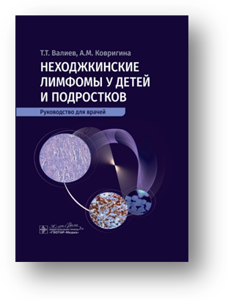
Валиев, Т. Т. Неходжкинские лимфомы у детей и подростков : руководство для врачей / Т. Т. Валиев, А. М. Ковригина. - Москва : ГЭОТАР-Медиа, 2025. - 224 с. - ISBN 978-5-9704-8984-0 - Текст: электронный // ЭБС "Консультант студента" : [сайт]. - URL: https://www.studentlibrary.ru/book/ISBN9785970489840.html (дата обращения: 05.04.2025). - Режим доступа: по подписке.
Руководство посвящено диагностике и лечению гетерогенной и сложной группы опухолей лимфоидной ткани — неходжкинских лимфом. Приведены эпидемиологические, клинические и дифференциально-диагностические характеристики неходжкинских лимфом у детей и подростков. Особое внимание уделено современным подходам к морфоиммуногистохимической и молекулярно-генетической диагностике, с учетом принятых классификационных схем. Подробно с патоморфологических, иммуногистохимических, цитогенетических позиций охарактеризованы не только наиболее частые варианты неходжкинских лимфом у детей и подростков, но и редкие, традиционно вызывающие сложности в диагностике экстранодальные NK/T-клеточные лимфомы, первичные кожные CD30+ Т-клеточные лимфопролиферативные заболевания, фолликулярные лимфомы и др. Детально представлены программы противоопухолевого лекарственного лечения, обобщен опыт применения таргетных препаратов в терапии неходжкинских лимфом.
Руководство содержит большой практический материал, хорошо иллюстрировано. Предназначено детским онкологам/гематологам, цитологам, онкологам, гематологам, патологоанатомам.

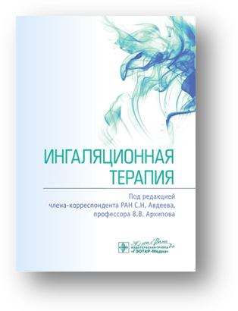
Ингаляционная терапия / под ред. С. Н. Авдеева, В. В. Архипова. - Москва : ГЭОТАР-Медиа, 2025. - 400 с. - ISBN 978-5-9704-8952-9. - Текст : электронный // ЭБС "Консультант студента" : [сайт]. - URL : https://www.studentlibrary.ru/book/ISBN9785970489529.html (дата обращения: 11.04.2025). - Режим доступа : по подписке.
Книга посвящена вопросам ингаляционной терапии. Приводится история развития ингаляционных методов терапии при различных заболеваниях легких и других систем организма. Детально описаны важнейшие принципы ингаляционной терапии, современные методы доставки аэрозольных препаратов.
В отдельных главах рассмотрены основные лекарственные препараты, доступные для ингаляционного пути введения, а также наиболее серьезные заболевания и состояния, где используются аэрозольные препараты. Приведены данные о принципиально новых методах ингаляционной терапии, в том числе и в интенсивной терапии на фоне инвазивной и неинвазивной респираторной поддержки.
Издание предназначено терапевтам, пульмонологам, педиатрам, реаниматологам, интернам и ординаторам.

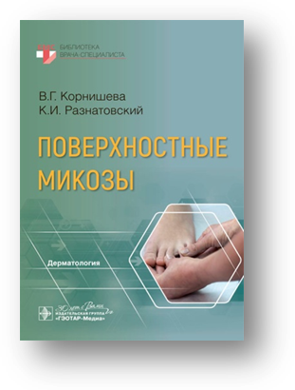
Корнишева, В. Г. Поверхностные микозы / В. Г. Корнишева, К. И. Разнатовский. - Москва : ГЭОТАР-Медиа, 2025. - 248 с. - ISBN 978-5-9704-9220-8 // ЭБС "Консультант студента" : [сайт]. - URL: https://www.studentlibrary.ru/book/ISBN9785970492208.html (дата обращения: 05.04.2025). - Режим доступа: по подписке. - Текст: электронный.
Книга представляет собой современное руководство по диагностике и лечению микотической патологии кожи, волос, ногтей. В настоящей работе рассмотрены микозы, обусловленные дерматомицетами и дрожжевыми грибами, дана подробная характеристика антимикотических препаратов, описаны поверхностные микозы у ВИЧ-инфицированных больных, особенности клинических проявлений, лечения микозов стоп у больных сахарным диабетом 2-го типа, п риведены основные формы профессиональных микозов кожи и ее придатков. В отдельной главе освещены клинические формы, диагностика и лечение микогенной аллергии.
Издание предназначено для дерматологов, врачей общей практики, студентов медицинских вузов, ординаторов, интернов, аспирантов, специализирующихся в области дерматологии.

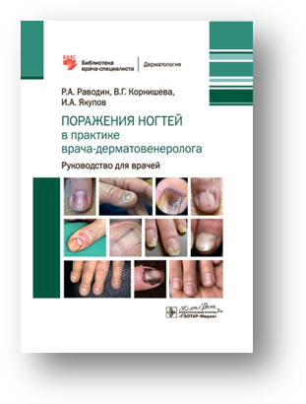
Раводин, Р. А. Поражения ногтей в практике врача-дерматовенеролога : руководство для врачей / Р. А. Раводин, В. Г. Корнишева, И. А. Якупов. - Москва : ГЭОТАР-Медиа, 2025. - 176 с. - ISBN 978-5-9704-8843-0 // ЭБС "Консультант студента" : [сайт]. - URL: https://www.studentlibrary.ru/book/ISBN9785970488430.html (дата обращения: 05.04.2025). - Режим доступа: по подписке. - Текст: электронный.
В руководстве представлены болезни ногтей, общие принципы диагностики и клинические симптомы поражения ногтевых пластинок. На современном уровне рассмотрены этиология, диагностические критерии, клиническая картина, лечение неинфекционных и инфекционных заболеваний ногтей. Затронуты вопросы изменения ногтевых пластинок при системных заболеваниях, приеме некоторых лекарственных препаратов. Отдельная глава посвящена ониходистрофиям от воздействия механических и химических факторов.
Издание предназначено врачам-дерматовенерологам, косметологам, онкологам, терапевтам и врачам общей практики.

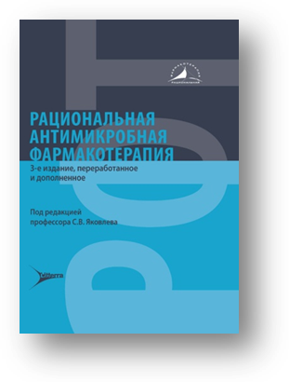
Рациональная антимикробная фармакотерапия / под ред. С. В. Яковлева. - 3-е изд., перераб. и доп. - Москва : Литтерра, 2025. - 896 с. - ISBN 978-5-4235-0466-3. - Электронная версия доступна на сайте ЭБС "Консультант студента" : [сайт]. URL: https://www.studentlibrary.ru/book/ISBN9785423504663.html (дата обращения: 11.04.2025). - Режим доступа: по подписке. - Текст: электронный.
Инфекционные заболевания представляют актуальную проблему человечества в целом и современной медицины в частности. Инфекции являются одной из ведущих причин смерти в странах с различным уровнем экономического развития. Несмотря на появление в распоряжении врачей в середине XX века лекарственных средств для этиотропной терапии инфекционных заболеваний, проблема антимикробной терапии остается и будет принципиально важной и в текущем столетии.
В руководстве в систематизированном виде представлены данные о применении антимикробных лекарственных средств. Объединены новейшие клинические рекомендации по микробиологической и молекулярной диагностике заболеваний, вызванных патогенными и условно-патогенными микроорганизмами. Приведены современные данные об антибиотикорезистентности наиболее актуальных возбудителей инфекций.
Отражены классификация антимикробных лекарственных средств, характеристика отдельных фармакологических групп и препаратов, основные и альтернативные схемы лечения инфекций различной локализации. Описаны этиология, эпидемиология, клинические проявления, методы диагностики и лечения инфекционных болезней, меры профилактики инфекций в амбулаторной практике и стационаре. Рекомендации по диагностике и лечению изложены с позиции доказательной медицины.
Для практикующих врачей разных специальностей, слушателей курсов последипломного образования, студентов медицинских высших учебных заведений.

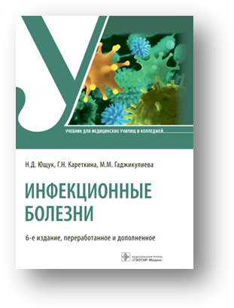
Ющук, Н. Д. Инфекционные болезни : учебник / Н. Д. Ющук, Г. Н. Кареткина, М. М. Гаджикулиева. - 6-е изд. , перераб. и доп. - Москва : ГЭОТАР- Медиа, 2025. - 520 с. - ISBN 978-5-9704-9268-0. - Текст : электронный // ЭБС "Консультант студента" : [сайт]. - URL : https://www.studentlibrary.ru/book/ISBN9785970492680.html (дата обращения: 03.04.2025). - Режим доступа : по подписке.
Шестое издание учебника содержит общую часть, в которую вошли сведения об истории изучения инфекционных болезней, их классификации, современных методах диагностики и принципах лечения. В специальной части описаны наиболее актуальные инфекционные болезни, их этиология, эпидемиология, диагностика, клинические особенности, этиотропная и патогенетическая терапия. В настоящее издание включен новый раздел "Коронавирусная инфекция".
Учебник предназначен студентам медицинских училищ и колледжей.

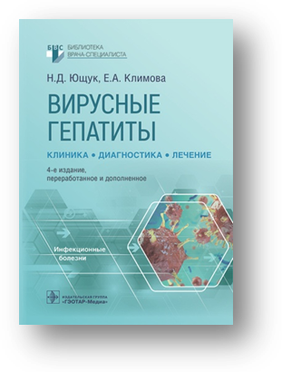
Вирусные гепатиты: клиника, диагностика, лечение / Н. Д. Ющук, Е. А. Климова, О. О. Знойко [и др.]. - 4-е изд., перераб. и доп. - Москва : ГЭОТАР-Медиа, 2025. - 280 с. - ISBN 978-5-9704-9073-0. - Текст: электронный // ЭБС "Консультант студента" : [сайт]. - URL: https://www.studentlibrary.ru/book/ISBN9785970490730.html (дата обращения: 11.04.2025). - Режим доступа: по подписке.
Вирусные гепатиты — группа инфекционных заболеваний человека, которые вызываются различными вирусами и имеют разнообразные механизмы передачи и разные исходы. По широте распространения, уровню заболеваемости, тяжести течения, частоте развития хронических форм и наносимому экономическому ущербу вирусные гепатиты в мире и в России занимают одно из ведущих мест в инфекционной патологии человека.
В монографии приведены данные об эпидемиологии вирусных гепатитов, свойствах вирусов и механизмах их репликации в организме человека, особенностях диагностики, клинической картины и исходах этих заболеваний. Четвертое издание существенно переработано и дополнено в соответствии с новыми данными о внедренных в клиническую практику препаратах с прямым противовирусным действием, которые составляют основу современной противовирусной терапии вирусных гепатитов.
Отражены существующие в настоящее время подходы к диагностике вирусных гепатитов, тактика лечения на различных стадиях поражения печени, алгоритмы ведения пациентов, в том числе при коинфекции вирусом иммунодефицита человека. Рассмотрены актуальные вопросы диагностики и лечения гепатоцеллюлярной карциномы. Несомненный интерес для специалистов представляют клинические рекомендации по лечению гепатита В, опубликованные в 2017 г. Европейской ассоциацией по изучению заболеваний печени.
Издание предназначено врачам-инфекционистам, гастроэнтерологам, врачам общей практики, студентам медицинских вузов.

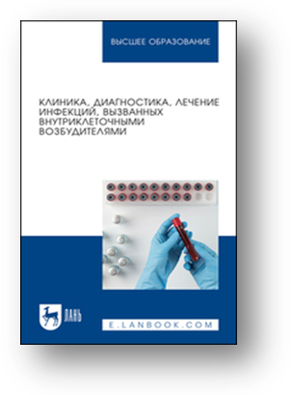
Клиника, диагностика, лечение инфекций, вызванных внутриклеточными возбудителями : учебное пособие для вузов / Н. В. Кухтинова, Е. Г. Кондюрина, В. А. Кебак [и др.]. — Санкт-Петербург : Лань, 2025. — 68 с. — ISBN 978-5-507-51423-6. — Текст : электронный // Лань : электронно-библиотечная система. — URL: https://e.lanbook.com/book/447182 (дата обращения: 11.04.2025). — Режим доступа: для авториз. пользователей.
В учебном пособии представлены данные об эпидемиологии, клинике и диагностике инфекций дыхательных путей, вызванных атипичными возбудителями. Приведены современные классификации атипичных бактерий, определена роль существующих методов диагностики, клинические шкалы оценки рисков для проведения клинического дифференциального диагноза. Медикаментозные методы лечения даны с учетом высокодоказанных исследований и официальных методических рекомендаций. Пособие предназначено для студентов вузов.

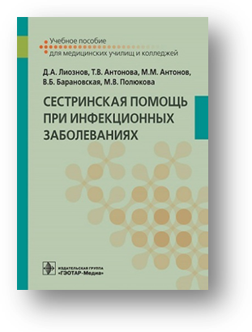
Лиознов, Д. А. Сестринская помощь при инфекционных заболеваниях : учебное пособие / Д. А. Лиознов, Т. В. Антонова, М. М. Антонов [и др. ]. - Москва : ГЭОТАР-Медиа, 2025. - 464 с. - ISBN 978-5-9704-8948-2. - Текст : электронный // ЭБС "Консультант студента" : [сайт]. - URL : https://www.studentlibrary.ru/book/ISBN9785970489482.html (дата обращения: 03.04.2025). - Режим доступа : по подписке.
В учебном пособии изложены современные сведения о наиболее актуальных инфекционных болезнях и основах сестринского ухода при них, рассмотрены методы профилактики инфекционных болезней, а также диагностики и лечения, основанные на достижениях науки и медицинской практики последних лет, которые необходимо знать медицинской сестре.
Издание подготовлено с учетом современного уровня развития науки, клинической практики, организации здравоохранения, а также в соответствии с федеральным государственным образовательным стандартом среднего профессионального образования (СПО).
Предназначено преподавателям и обучающимся в системе СПО по специальностям "Сестринское дело", "Лечебное дело", "Акушерское дело", а также слушателям программ дополнительного профессионального образования.

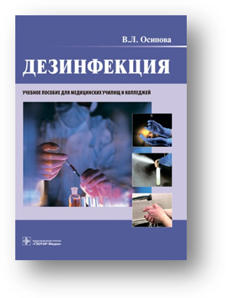
Осипова, В. Л. Дезинфекция : учебное пособие / В. Л. Осипова - Москва : ГЭОТАР-Медиа, 2025. - 136 с. - ISBN 978-5-9704-9272-7 // ЭБС "Консультант студента" : [сайт]. - URL : https://www.studentlibrary.ru/book/ISBN9785970492727.html (дата обращения: 03.04.2025). - Режим доступа : по подписке. - Текст : электронный
Учебное пособие составлено в соответствии с требованиями федерального государственного образовательного стандарта и предназначено для преподавателей и студентов медицинских училищ и колледжей, обучающихся по специальностям "Сестринское дело", "Лечебное дело", "Акушерское дело". Учитывая актуальность темы, издание можно рекомендовать и практикующим медицинским сестрам. В книге раскрываются наиболее важные аспекты дезинфекции в практической деятельности среднего медицинского персонала. Информационные материалы включают основные современные сведения по данному вопросу. Технологии изложены в виде кратких и четких схем, удобных для практического применения. Большое количество контролирующих материалов позволяет выбрать оптимальные задания для достижения поставленных целей и эффективного раскрытия индивидуальных способностей и возможностей студентов.

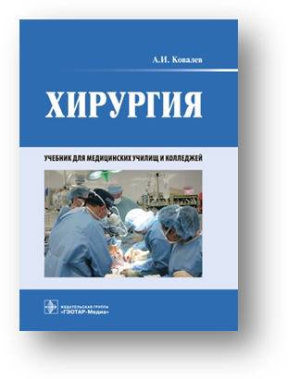
Ковалев, А. И. Хирургия : учебник / А. И. Ковалев. - Москва : ГЭОТАР-Медиа, 2025. - 576 с. - ISBN 978-5-9704-8943-7. - Текст : электронный // ЭБС "Консультант студента" : [сайт]. - URL : https://www.studentlibrary.ru/book/ISBN9785970489437.html (дата обращения: 04.04.2025). - Режим доступа : по подписке.
В учебнике с современных позиций освещены вопросы асептики и антисептики; подробно излагаются показания и технические аспекты, связанные с основными элементами хирургической деятельности фельдшера, в амбулаторной практике и стационаре. Широко освещены вопросы оказания экстренной медицинской помощи при острых хирургических заболеваниях и травмах; особое внимание уделено диагностике и принципам лечения наиболее часто встречающихся в клинической практике хирургических заболеваний, специальному уходу за пациентами в послеоперационном периоде.
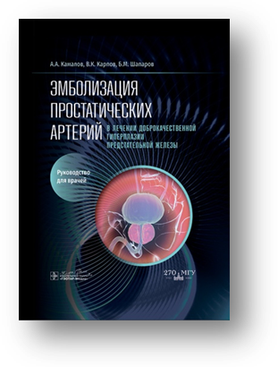
Материал учебника соответствует программе и государственному стандарту подготовки студентов медицинских училищ и колледжей по специальности "Лечебное дело". Учебник предназначен студентам медицинских училищ и колледжей, также может быть полезен слушателям курсов повышения квалификации, преподавателям хирургии и среднему медицинскому персоналу.

Эмболизация простатических артерий в лечении доброкачественной гиперплазии предстательной железы : руководство для врачей / А. А. Камалов, В. К. Карпов, Б. М. Шапаров и др. - Москва : ГЭОТАР-Медиа, 2025. - 112 с. - ISBN 978-5-9704-8818-8, DOI: 10.33029/9704-8818-8-EPA-2025-1-112. - Текст: электронный // ЭБС "Консультант студента" : [сайт]. URL: https://www.studentlibrary.ru/book/ISBN9785970488188.html (дата обращения: 11.04.2025). - Режим доступа: по подписке.
В руководстве изложена актуальная информация об эмболизации артерий предстательной железы и ее месте в лечении доброкачественной гиперплазии предстательной железы. Рассмотрены патогенетические механизмы развития осложнений эмболизации простатических артерий и методы их коррекции. Авторами были исследованы различные техники выполнения операции, рентгеноанатомические особенности тазового кровоснабжения, современные методы предоперационной визуализации и интраоперационной навигации, а также вопрос подбора оптимального эмболизационного препарата для достижения наилучших результатов лечения при минимизации числа осложнений.
Предназначено врачам-урологам, рентгенэндоваскулярным хирургам, клиническим ординаторам, врачам других специальностей, а также студентам и аспирантам медицинских вузов.

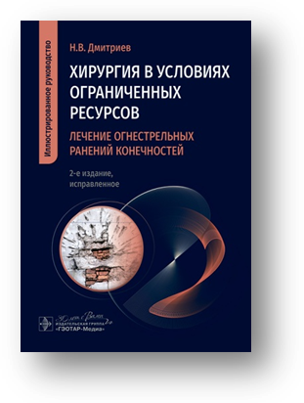
Дмитриев, Н. В. Хирургия в условиях ограниченных ресурсов: лечение огнестрельных ранений конечностей. Иллюстрированное руководство / Н. В. Дмитриев. - 2-е изд., испр. - Москва : ГЭОТАР-Медиа, 2025. - 152 с. - ISBN 978-5-9704-8967-3, DOI: 10.33029/9704-8967-3-HOR-2025-1-152. - Текст: электронный // ЭБС "Консультант студента" : [сайт]. URL: https://www.studentlibrary.ru/book/ISBN9785970489673.html (дата обращения: 11.04.2025). - Режим доступа: по подписке.
Издание освещает проблему лечения огнестрельных ран конечностей с позиции хирурга, работающего в условиях ограниченных ресурсов. Под ограниченными ресурсами подразумеваются условия, отличающиеся от привычных, — отсутствие высокоспециализированной помощи, современных диагностических и лечебных возможностей, эвакуации. Такие ситуации характерны для зон активных боевых действий при отсутствии налаженной системы эвакуации или тяжелых нарушениях логистики. В отличие от существующих руководств и книг по теме огнестрельной раны в настоящем руководстве представлен подход к лечению сложных повреждений, не предусматривающий привлечения специалистов или сложных современных лечебно-диагностических методов, словом, истинная хирургия в «поле». Рассмотрены возможности решения комплексных проблем простыми способами, доступными практически каждому хирургу при минимальном уровне оснащения.
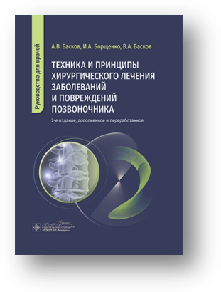
Книга предназначена широкому кругу врачей хирургических специальностей разного уровня подготовки и опыта, в первую очередь хирургам и травматологам.

Басков, А. В. Техника и принципы хирургического лечения заболеваний и повреждений позвоночника : руководство для врачей / А. В. Басков, И. А. Борщенко, В. А. Басков. - 2-е изд., доп. и перераб. - Москва : ГЭОТАР-Медиа, 2025. - 240 с. - ISBN 978-5-9704-8737-2, DOI: 10.33029/9704-8737-2-TPL-2025-1-240. - Текст: электронный // ЭБС "Консультант студента" : [сайт]. - URL: https://www.studentlibrary.ru/book/ISBN9785970487372.html (дата обращения: 11.04.2025). - Режим доступа: по подписке.
Хирургическое лечение заболеваний и повреждений позвоночника и спинного мозга в последнее время становится очень актуальным. Оно позволяет устранить причину болей и неврологических проблем, связанных с деформацией, нестабильностью позвоночника и сдавлением спинного мозга и его корешков. Появление современных методов диагностики заболеваний, новых малоинвазивных доступов, специального микрохирургического инструментария позволяет сделать хирургию позвоночника высокотехнологичной и безопасной.
Руководство посвящено современным возможностям хирургического лечения этой распространенной патологии. В нем описаны современные, наиболее часто используемые вмешательства на позвоночнике и спинном мозге. Приведены схемы, рисунки и фотографии хирургических доступов и клинических примеров. Первая часть книги посвящена технике хирургического вмешательства на шейном отделе, вторая часть — на грудном и поясничном отделах позвоночника.
Издание предназначено нейрохирургам, травматологам-ортопедам, неврологам и другим специалистам, занимающимся лечением повреждений и заболеваний позвоночника, студентам медицинских вузов.

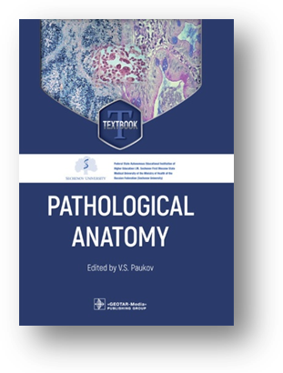
Pathological Anatomy : textbook. - Москва : ГЭОТАР-Медиа, 2025. - 752 с. - ISBN 978-5-9704-9264-2 // ЭБС "Консультант студента" : [сайт]. - URL: https://www.studentlibrary.ru/book/ISBN9785970492642.html (дата обращения: 03.04.2025). - Режим доступа: по подписке. - Текст: электронный.
Авторы постарались показать не только морфологическую основу патологических процессов и заболеваний, но и их связь с изменениями функций организма, приводящими к определённым симптомам заболеваний, а также динамику их развития. Такой подход обеспечивает основу для дальнейшего изучения всех клинических дисциплин.
Помимо патологической анатомии, в пособии описываются общие медицинские концепции, правила написания клинических и патологоанатомических диагнозов, категории и причины диагностических расхождений и т. д. Оно помогает студентам развивать клиническое мышление, которое возможно только при условии глубоких знаний и понимания объективных законов, лежащих в основе патологических процессов в поражённом организме. Таким образом, изучение патологической анатомии является важнейшим этапом подготовки врачей, и это пособие соответствует поставленной задаче.
Учебник предназначен для студентов медицинских, педиатрических, профилактических и стоматологических факультетов медицинских университетов.

Составитель главный библиограф Е. В. Спивакова

